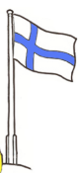
Valborgsmässoafton 30.4 och
första maj 1.5

Valborgsmässoafton firas den 30 april.
Valborgsmässoafton är en glad fest.
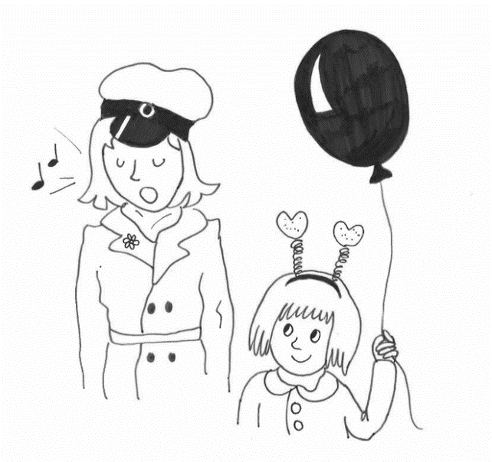
Den kallas också för vappen.

Man samlas ofta i parker
för att fira att våren har kommit.
Studentkörer uppträder med sång.
De som är studenter
tar på sig sin vita studentmössa.
I Helsingfors får också
statyn Havis Amanda en studentmössa.

Första maj är arbetarnas dag.
Det är en ledig dag.
Då hålls politiska tal och
många marscherar i städerna

Firandet fortsätter på första maj.
Många går på picknick
eller äter på restaurang.
Visste du?

Vi säger Glada vappen!
när vi önskar varandra
en trevlig valborg.

På vappen dricker vi mjöd
och äter munkar eller struvor.
Man dekorerar med ballonger,
serpentiner och majvippor.

Vad minns du om valborgsmässoafton och första maj?

- Vem har namnsdag på vappen? A Maj
B Valfrid
C Valborg

- Många firar vappen A i parken
B på stranden
C på jobbet

- Vad betyder orden

student _____________________________________

marschera ___________________________________

politik ______________________________________

- Vad föreställer bilderna?
Dra streck till rätt ord.

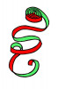
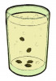

majvippa mjöd serpentin struva ballong

